Гуманитарный проект центральной библиотеки
государственного учреждения культуры
«Круглянская централизованная библиотечная система»

Софинансирование гуманитарного проекта.

1. Название проекта: «Пусть будет теплой осень жизни» (по работе с пожилыми людьми).
2. Срок реализации проекта: 2 года
3. Организация - заявитель предлагающая проект: центральная библиотека государственного учреждения культуры «Круглянская централизованная библиотечная система».
4. Цели проекта: формирование навыков социального закаливания и моральной ответственности для успешной адаптации в социуме через организацию социально-значимой деятельности; организация досуга людей пожилого возраста с учетом их интересов и потребностей, расширение круга общения, развитие позитивных социальных контактов; предоставление людям пожилого возраста возможности принести пользу обществу, получить удовлетворение от осознания своей полезности, а также обеспечение активного образа жизни пожилых граждан города Круглое и Круглянского района.
5. Задачи, планируемые к выполнению в рамках реализации проекта:
- выявление и формирование круга потенциальных пользователей, которые нуждаются в услугах библиотеки, и их характерных особенностей как читателей;
- комплектование библиотечного фонда на основе информационных потребностей различных категорий социально незащищённых пользователей;
- координация работы и проведение совместных мероприятий с различными организациями, ведущими работу по адаптации социально незащищённых групп населения;
- методическое обеспечение работы библиотек с социально незащищёнными пользователями;
- привлечение новых пользователей в библиотеку, увеличение количества выездов в отдаленные и малонаселенные пункты за счет приобретения нового транспорта;
- популяризация художественной и научно-популярной литературы, формирование позитивного отношения к жизни;
- организация нестационарного обслуживания пожилых людей с ограниченными возможностями здоровья для удовлетворения их информационных потребностей;
- организация и проведение культурно-просветительских мероприятий, расширение кругозора и формирование круга общения людей пожилого возраста, создание в библиотеке комфортных условий для организации досуга данной категории пользователей, использование творческого потенциала членов клуба «Встречи», а также реализация совместного проекта библиотеки и редакции «Встречи с интересными людьми».
6. Целевая группа: пожилые, одинокие и одиноко проживающие граждане, люди с ограниченными возможностями.
7. Краткое описание мероприятий в рамках проекта:
- приобретение транспортного средства (микроавтобуса) для выездных мероприятий и доставки литературы на дом пожилым людям, проживающим в отдалённых и малонасёленных пунктах.
- приобретение оборудования для мультимедийных мероприятий;
- приобретение звукоусилительной аппаратуры.
- приобретение компьютерной техники для самостоятельной работы пользователя;
- приобретение оборудования для фото и видеосъемки;
- приобретение интерактивной доски;
- материальное стимулирование участников конкурсных мероприятий;
- приобретение горючего топлива для выездных мероприятий;
- финансовое обеспечение (или материальное) для бесплатного посещения музеев, различных выставок, кинотеатров и т.д.;
- приобретение оборудования и расходных материалов для информационно-издательской деятельности;
- приобретение мебели для каворкинг-зала;
- покупка тонометра и глюкометра.
8. Общий объём финансирования (долларах США) – 45 000 $
Источник финансирования | Объём финансирования (в долларах США)
Средства донора | 31 500
софинансирование | 13 500
9. Место реализации проекта:
Республика Беларусь, Могилёвская область, г.Круглое.
10. Контактное лицо:
Масеенко Светлана Васильевна, заместитель директора ГУК «Круглянская централизованная библиотечная система», 8 02234 72 152, krugloecb@tut.by
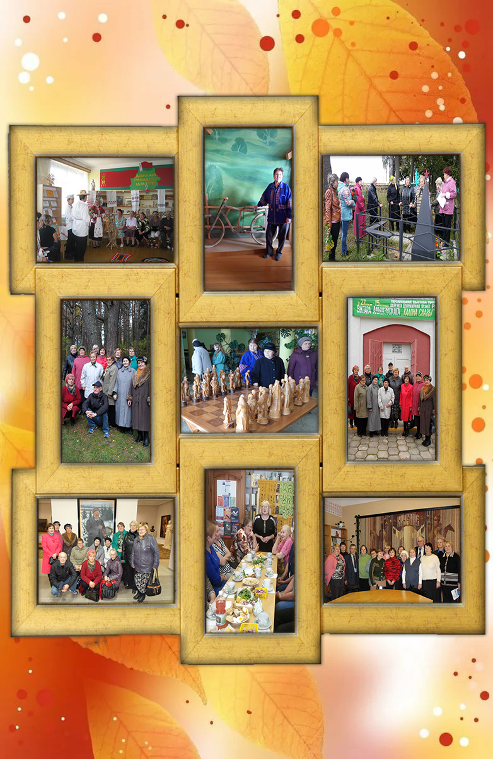
Humanitarian project of the central library
SIC "Kruglyanskaya centralized library system"
Co-financing a humanitarian project.
1. The name of the project: «Let it be a warm autumn of life» (for work with elderly people).
2. Project implementation period: year 2.
3. Applicant organization proposing the project: central library SIC "Kruglyanskaya centralized library system"
4. Purpose: development of social hardening skills and moral responsibility for successful adaptation in society through the organization of socially significant activities, organization of leisure time for elderly people taking into account their interests and needs, expansion of the circle of communication, development of positive social contacts; providing elderly people with the opportunity to benefit society, to receive satisfaction from the awareness of their usefulness, and ensuring an active lifestyle for elderly people in the Krugloe and Kruglyansky districts.
5. Tasks to be performed as part of the project implementation:
- identification and formation of a circle of potential users who need the library's services and their characteristic features as readers;
- acquisition of library stock based on the information needs of various categories of socially vulnerable users;
- сoordination and joint activities with various organizations involved in the adaptation of socially vulnerable groups;
- methodological support for the work of libraries with socially unprotected users;
- attracting new users to the library, increasing the number of trips to remote and sparsely populated areas by purchasing new transport;
- popularization of fiction and popular science and the development of positive attitudes towards life;
- organization of non-stationary services for elderly people with disabilities to meet their information needs;
- organization and holding of cultural and educational events, expansion of the outlook and formation of a circle of communication for elderly people, creation of comfortable conditions in the library for organizing leisure activities for this category of users, use of creative potential of members of the «Meetings» club, as well as realization of the joint project of the library and editorial office «Meetings with interesting people».
6. Target group: elderly, single citizens, people with disabilities.
7. Summary of project activities:
- acquisition of a vehicle (minibus) for travelling events and home delivery of literature to elderly people living in remote and sparsely populated areas;
- purchase of equipment for multimedia events;
- purchase of sound amplification equipment;
- acquisition of computer equipment for the independent work of the user;
- purchase of equipment for photo and video shooting;
- purchase of an interactive whiteboard;
- material incentives for participants in competitive events;
- purchase of fuel for away events;
- financial support for free visits to museums, exhibitions, cinemas, etc.;
- acquisition of equipment and consumables for information and publishing activities;
- purchase of furniture for the reading room;
- purchase of a tonometer and a glucometer.

8. Total funding (United States dollars) - $45,000
Source of financing | Volume of financing (in US dollars)
Donor funds | 31 500
co-financing | 13 500
9. Location of the project:
Republic of Belarus, Mogilev region, Krugloe.
10. Contact person:
Maseenko Svetlana Vasilievna, Deputy Director SIC "Kruglyanskaya centralized library system",
8 02234 72 152, krugloecb@tut.by

